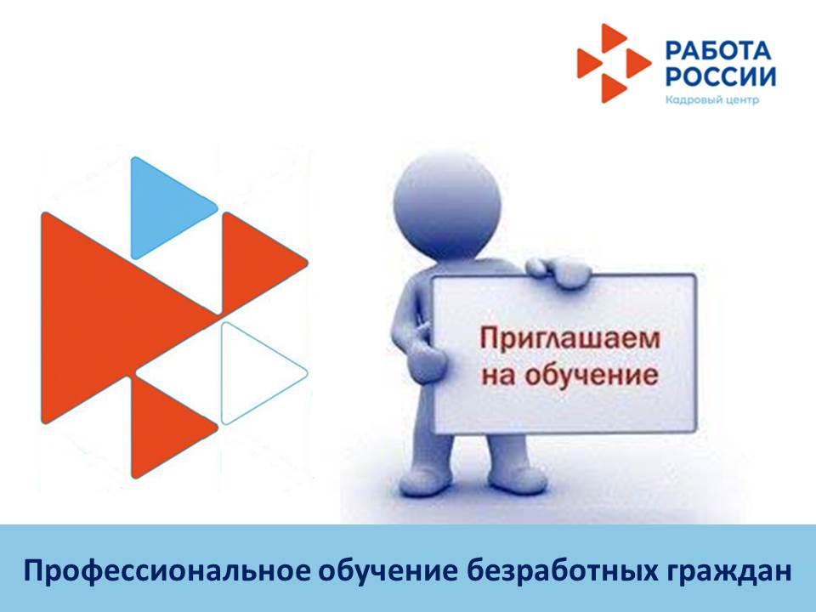
ГКУ «ВЕРХНЕСАЛДИНСКИЙ ЦЕНТР
ЗАНЯТОСТИ» ОБЪЯВЛЯЕТ НАБОР БЕЗРАБОТНЫХ ГРАЖДАН В ГРУППЫ ОБУЧЕНИЯ

- СПЕЦИАЛИСТ ПО ПРОЕКТНОЙ СМЕТНОЙ ДОКУМЕНТАЦИИ
Начало обучения – июнь 2021 г.
Обучение возможно в очной и заочной (дистанционной) форме.
Количество мест ограничено.
Имеется возможность рассмотреть обучение на других дистанционных курсах переподготовки или повышения квалификации, необходимых для продолжения трудовой деятельности. Обучение осуществляется за счет средств ЦЗН.

По всем вопросам обращайтесь в центр занятости по адресу:
Адрес: Верхняя Салда, ул. Пролетарская, 2, кабинет № 6.
Телефон: 8 (34345) 5-55-96.

